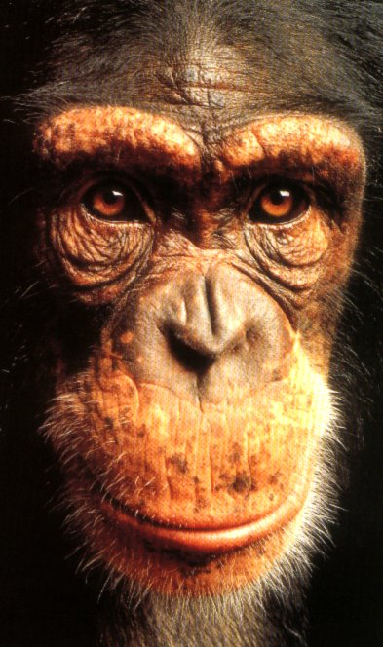
El ximpanzé
Realitzat per:
Adrián Escobosa

ÍNDEX:

1. INTRODUCCIÓ

2. CARACTERÍSTIQUES

3. COMPORTAMENT SOCIAL

4. COMUNICACIÓ I INTEL·LIGÈNCIA

1. INTRODUCCIÓ

El ximpanzé és un mamífer antropoide de l’Àfrica equatorial. Per la seva estructura física i genètica, està considerat l’animal més semblant a l'ésser humà.
Una de les característiques per la que més es coneix als ximpanzés és per la seva intel·ligència. Són capaços d’elaborar i fer servir instruments com pals, brots d’herba o esponges fetes a partir de fulles i escorces prèviament mastegades. Els ximpanzés poden utilitzar-los per engrandir els nius dels insectes i treure les termites i les formigues o per trencar la closca dels vint tipus de fruits que solen menjar. Els mascles també fan servir pals i pedres en demostracions d’agressivitat. El ximpanzé només es diferència de l’home en un 1% del material genètic i és el nostre parent més pròxim.

2. CARACTERÍSTIQUES

La grandària i el pes dels adults varia segons el sexe i l’edat. Els mascles mesuren al voltant de 1,7 m drets i pesen uns 70 kg, però les femelles són una mica més petites. Els ximpanzés tenen el cos pesat i robust, casi no tenen cua, els braços són llargs, les potes fortes i els peus estan millor adaptats per caminar que els dels orangutans: la planta del peu és més ample i els dits més curts. El pelatge és de color negre i més aviat clar; la cara i les palmes de les mans i dels peus són nues. Les orelles, els llavis i els arcs superciliars són pronunciats. La grandària del cervell d’un ximpanzé és aproximadament la meitat del d’un cervell humà.
Els ximpanzés són sobretot diürns, encara que poden ser actius durant la nit. Són omnívors; la dieta està formada per fulles i fruits d’unes 200 espècies vegetals diferents, i per matèria animal com termites, formigues, mel, ous, pollets i mamífers petits. Els seus hàbits són tant terrestres com arborícoles; passen el seu temps als arbres o a les seves proximitats on busquen aliment, protecció i resguardar-se de la llum directa del sol. A més, els adults construeixen en ells un niu cada nit, on dormen. La femella té un cicle menstrual de 35 dies de duració, és receptiva durant 6 o 7 dies de cada cicle i poden reproduir-se en qualsevol època de l’any. El període de la gestació dura una mica més de 7 mesos, dels que només neix una cria (en rares ocasions neixen bessons). La cria s’ agafa amb força al pèl de la mare poc desprès de néixer i es munta a la seva esquena quan es desplaça. El deslletament és produeix als 4 anys, encara que la majoria dels joves ximpanzés acompanyen a la seva mare fins als 10 anys. En ocasions la relació entre la mare i el fill dura tota la vida. L’esperança de vida d’aquests animals pot ser de 60 anys quan estan en llibertat.
3. COMPORTAMENT SOCIAL

Els ximpanzés solen viure en grups formats per un número d’individus que arriben fins als 80, ocupen territoris bastant extensos i romanen en ells durant anys. La relació entre els membres del grup no és molt estable i la composició d’ aquest pot modificar-se en qualsevol moment; a vegades, la femella migra a un altre grup, però el mascle mai ho fa. Una mateixa dona pot copular amb varis mascles. Els membres del grup solen cooperar en la busca de l’ aliment, sempre comparteixen el menjar i, quan el troben en grans quantitats, avisen els altres membres mitjançant crits, udols i cops que donen a les branques dels arbres. Les continues interaccions entre els adults fan un paper molt important en el comportament social d’aquests animals.

4. COMUNICACIÓ I INTEL·LIGÈNCIA

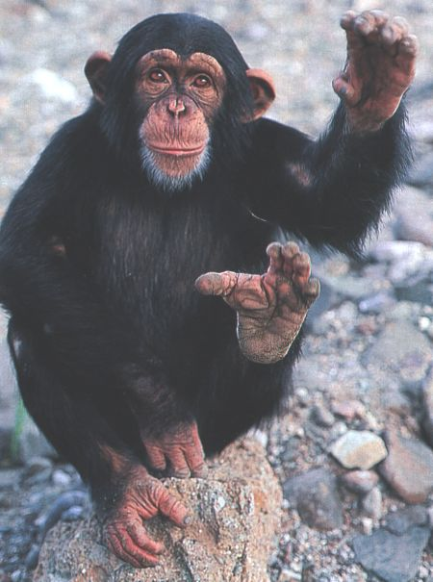
Els ximpanzés es comuniquen mitjançant un ampli registre de vocalitzacions, expressions fàcils i postures, així com a través del tacte i del moviment corporal. Un ximpanzé immadur pot emetre al menys 32 sons diferents i la musculatura de la cara es capaç de transmetre una gran varietat d’emocions. Són animals que mostren gran intel·ligència per resoldre problemes. Alguns experiments suggereixen que els ximpanzés són capaços d’utilitzar el llenguatge encara que de forma simbòlica; però, aquests resultats segueixen sent tema de discussió en l’actualitat.

